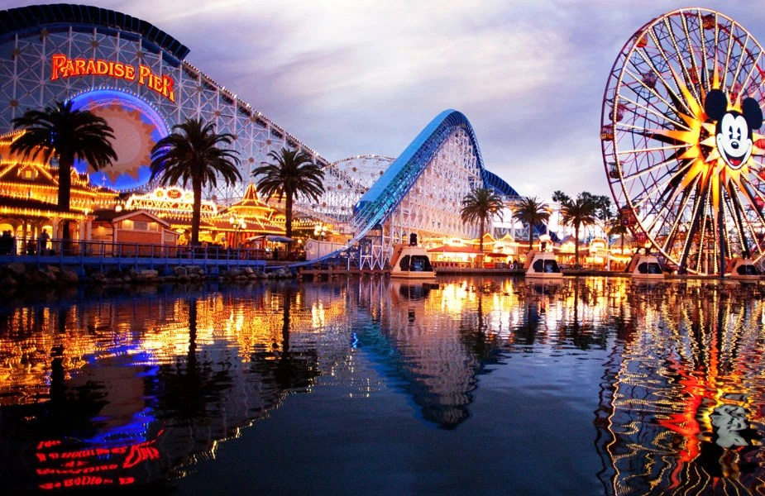
DISNEYLAND CON UNIVERSAL STUDIOS HOLLYWOOD

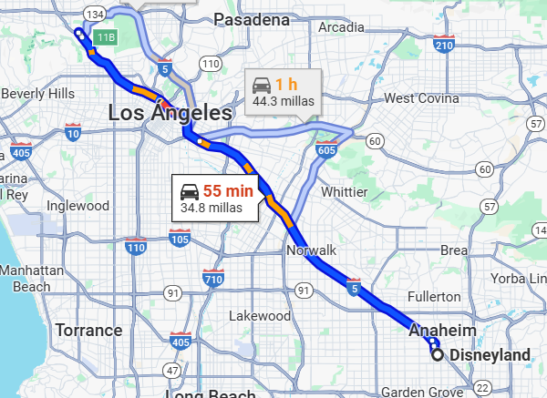
Salidas diarias
Vigencia:
mayo 01 - diciembre 10

Sitios a visitar
- Disneyland
- Universal studios Hollywood

DÍA 1 MEXICO – LOS ANGELES
Salida de México hacia el aeropuerto Internacional de Los Angeles, traslado por su cuenta al Hotel seleccionado y Alojamiento.
DÍA 2 DISNEY CALIFORNIA ADVENTURE PARK
Tus cuentos favoritos de Disney y Pixar cobran vida antes tus propios ojos en este parque temático encantador que celebra el sueño Californiano con atracciones, entretenimiento y restaurantes asombrosos, incluyendo Cars Land, Pixar Pier, ¡y el completamente nuevo Avengers Campus!

DÍA 3 DISNEYLAND PARK
Visita el Parque Temático original de Walt Disney y celebra los mundos de ayer, de mañana y de fantasía, con atracciones clásicas, entretenimiento deslumbrante y momentos mágicos que duran toda la vida.

DÍA 4 DISNEY CALIFORNIA ADVENTURE PARK
Tendrás un día más en Disney california Adventure park donde podrás seguir disfrutando y descubriendo a tu ritmo.

DÍA 5 UNIVERSAL STUDIOS HOLLYWOOD
Descubre un día lleno de acción y entretenimiento en un sólo lugar: atracciones y espectáculos emocionantes en el Parque Temático, un verdadero estudio de cine en acción y las mejores tiendas, restaurantes y cines de Los Ángeles en Universal CityWalk®. Universal Studios Hollywood es una experiencia única y muy divertida para toda la familia.

DÍA 6 UNIVERSAL STUDIOS HOLLYWOOD
Tendrás un día mas para seguir disfrutando de las increíbles atracciones que ofrece Universal Studios.

DÍA 7 LOS ANGELES – MEXICO
Regreso a México desde el Aeropuerto internacional de los Ángeles.
Fin de nuestros servicios.

Hotel Previsto
Ciudad | Turista  Hotel 3*
Anaheim | Clarion Hotel Anaheim

Incluye
- 6 noches de hospedaje en el hotel seleccionado
- 3 días de pase Disneyland básico
- 2 días Universal Studios Hollywood
- Asistencia de Viajero
- Mochila

No Incluye
- Tickets aéreos
- Gastos personales
- Todo lo no especificado en Incluye
- Cargo de Resort Fee

Costo desde por persona
Sgl $1,769.00 usd
Dbl $1,229.00 usd
Tpl $1,049.00 usd
JR $689.00 usd
Mnr $659.00 usd

